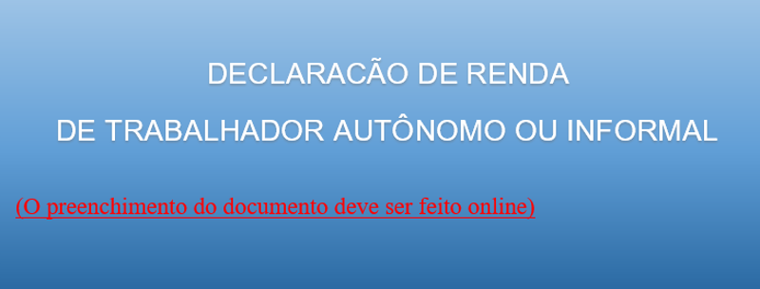

Eu, _______________________________________________________________, portador (a) do RG ____________ e CPF ___________________, residente na Rua/Avenida __________________________________________________________________, nº ________, (complemento)______________________________________________, Bairro ____________, no Município de _______________, Estado do (e) __________________, venho por meio desta declarar que sou ( Ex.: pai, mãe, avô,(próprio aluno) e etc. ______________________________), do (a) candidato (a) (nome do(a) candidato (a)_____________________, com o qual resido. Trabalho como trabalhador autônomo, sem vínculo empregatício de carteira assinada há (tempo). Realizo atividades no ramo de (Ex.: pintor, vendedor, feirante etc.______________________) obtendo uma renda média mensal em torno de R$__________________).
Declaro ainda que o valor da renda acima informado é verdadeiro, estando eu ciente de que a omissão de informações ou a apresentação de dados ou documentos falsos e/ou divergentes podem resultar na desclassificação do (a) candidato (a) a qualquer momento.
A IES é responsável por excluir automaticamente do PROGRAMA os candidatos que tentarem fraudar ou burlar qualquer etapa, procedimento ou requisito de seleção e/ou classificação, ou ainda aqueles que fornecerem qualquer tipo de informação inverídica, sem prejuízo de que sejam tomadas as medidas cabíveis contra os responsáveis e envolvidos, tanto no âmbito da esfera civil, quanto da criminal.
Portanto, autorizo a devida fiscalização para fins de averiguar e confirmar a informação declarada acima por mim.
Declaro e reconheço como verdadeiro esse conteúdo.

Cidade ( ), _____ de ____________de 202__.

________________________________
Assinatura Digital do (a) Declarante

No caso do (a) candidato (a) exercer alguma profissão de caráter autônoma (formal e informal), deverá também apresentar essa declaração.
2 Trabalhador Autônomo: é todo a pessoa que exerce sua atividade profissional sem vínculo empregatício, por conta própria e com assunção de seus próprios riscos. A prestação de serviços é de forma eventual e não habitual.

